Министерство науки и высшего образования Российской Федерации
федеральное государственное автономное образовательное учреждение высшего образования
«НАЦИОНАЛЬНЫЙ ИССЛЕДОВАТЕЛЬСКИЙ УНИВЕРСИТЕТ ИТМО»

Отчет
по лабораторной работе «Написание составных команд в командной оболочке
bash»

по дисциплине «Операционная система Linux»

Автор: Охрименко А.Д.(409290)
Факультет: СУиР
Группа: R3135
Поток: ОС Linux 1.2
Преподаватель:
Афанасьев М.Я.


Санкт-Петербург, 2023

Перенаправление

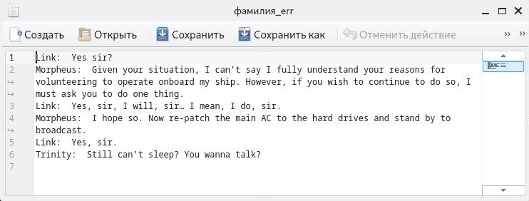

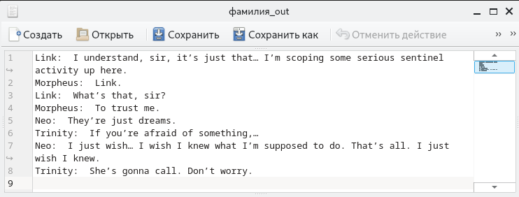

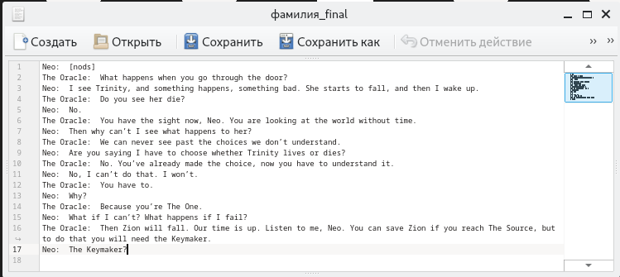

подсчитанное количество слов:
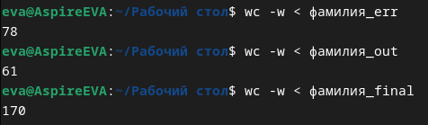

вывод
Сложные команды в оболочке bash писать удобно, однако из-за того, что они довольно длинные бывает трудно понять, что они означают

